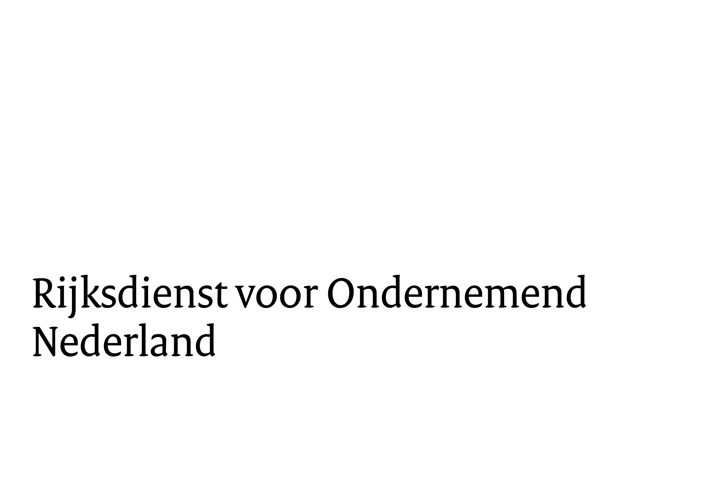

|  |  |
| --- | --- |
|  | Bijlage  Communicatieplan voor subsidie in het kader van European Maritime Fisheries and Aquaculture Fund (EMFAF)  Versie oktober 2023  Voor uw project of investering maakt u als begunstigde een communicatieplan. U gebruikt hiervoor dit format. U beschrijft hierin hoe u communiceert over uw project of investering. In al uw communicatie laat u het Nederlandse publiek zien dat u subsidie krijgt van de Europese Unie. Werkt u bij de uitvoering van uw project of investering samen met andere personen of organisaties? Bijvoorbeeld leveranciers of gasten bij een bijeenkomst? U informeert hen ook over de steun van de Europese Unie. Met het communicatieplan laat u zien hoe u dit gaat doen.    *Medegefinancierd door de Europese Unie* |

|  |  |  |
| --- | --- | --- |
| 1 | Aanvrager | |
| Naam aanvrager |  |  |
|  | | |
|  |  |  |
| 2 | Boodschap beschrijven | |
| U schrijft een korte tekst (maximaal 100 woorden) over de uitvoering van uw project of investering. U laat hierin duidelijk zien dat u steun krijgt van de Europese Unie. Deze tekst plaatst u op al uw documenten over uw project of investering. | | |
|
|  | | |
|  | | |
| 3 | Communicatieactiviteiten | |
| U geeft hier aan welke communicatieactiviteiten u uitvoert. U leest meer op [Communicatieactiviteiten](https://www.rvo.nl/onderwerpen/emfaf/verplichtingen/communicatieactiviteiten). | | |
|  | | |
|  |  |  |
| Plaatst u een stevig bord, plaquette, poster of elektronisch display? Geef aan waar u dit ophangt. | | |
| Op of dichtbij het volgende adres | | |
|  | | |
|  | | |
| 4 | Communicatiemiddelen | |
| Heeft u een officiële website? U gebruikt deze website om te communiceren over de subsidie. Vul hier het adres van uw website in. | | |
| Adres website |  |  |
|  | | |
|  |  |  |
| Maakt u gebruik van social media sites voor uw onderneming of organisatie? Bijvoorbeeld Twitter, Facebook, Instagram of LinkedIn? Dan communiceert u ook op deze kanalen over de steun. Vul hieronder uw accountnamen in. | | |
| Social media platform en accountnaam | |  |
|  | | |
|  |  |  |
| Social media platform en accountnaam | |  |
|  | | |
|  |  |  |
| Social media platform en accountnaam | |  |
|  | | |
|  |  |  |
| Social media platform en accountnaam | |  |
|  | | |
|  |  |  |
| Plaatst u een bericht op social media? Noem ons ook in uw bericht, zodat we het kunnen delen. Tag in uw Twitterberichten @RVO_Agrarisch en @EuropeanCommission. Deel uw project als een link of afbeelding en pin uw twitterbericht vast. Hierdoor wordt uw project bovenaan uw profiel getoond.  Op Facebook en LinkedIn tagt u @Rijksdienst voor Ondernemend Nederland en @EuropeanCommission. En op Instagram @rvo.nl en @europeancommission. Gebruik de hashtags #EMFAFsubsidie en #RVO. | | |
| 5 | Planning communicatieactiviteiten | |
| Wanneer voert u uw communicatieactiviteiten uit? Geef hier uw planning aan. Geef in ieder geval de uiterlijke datum aan waarop de activiteiten zijn uitgevoerd. | | |
| Planning |  |  |
|  | | |
|  |  |  |
|  |  |  |
|  |  |
|  |  |  |